水生态学杂志论文模板

基金项目： 基金项目不是必需的，若有，不宜超过3个。

作者简介： 作者姓名、出生年、性别、学历或职称、研究方向、邮箱。

通信作者： 通信作者也不是必需的，如有，请按照作者简介写。

论文题目 不超过25个汉字，居中，小三号黑体，下空一行

作者名¹，作者名²，作者名³

楷体，小四号字，作者序号应与单位序号对应，通信作者不需要标注*

（1、单位详细名称，城市 邮政编码；
2、单位详细名称，城市 邮政编码；
3、单位详细名称，城市 邮政编码）
空一行

摘 要：×××××摘要内容××××按目的意义、研究方法、结果、结论及部分来写
关键词：关键词A；关键词B；…… 3～8个
中图分类号： 文献标志码： 文章编号：
空一行

（前言）
××××××××××××××××××。 该部分主要提出问题，阐述研究现状，及本文研究的目的和意义等内容。引用文献按“著者-出版年制”标注
1×××（材料与方法） 一级标题，四号黑体
1.1 ×××× 二级标题，小四号黑体
1.1.1 ××××空×××× 三级标题，小四号楷体；后空一字接排正文。文中数学公式、符号、变量应区分正斜体。文中单位与数字之间空格，示例： 0.5 mg/L

2×××（结果与分析）
表× ××××× 表题居中，中英文对照
Tab.* ***** 表格中单位格式与文章不同，示例如下
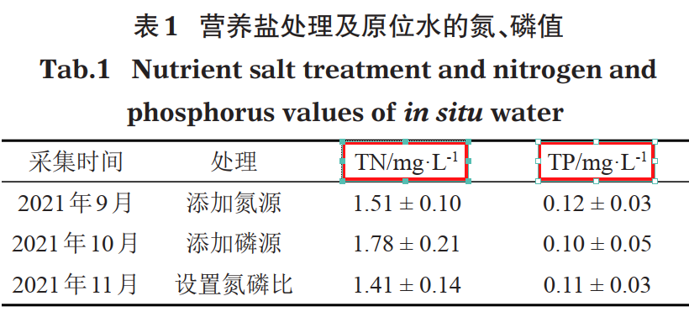
图× ×××× 图题居中，标题中英文对照
Fig.* ****** 图中横纵坐标标题也需中英文对照
图片要求示例
地图：
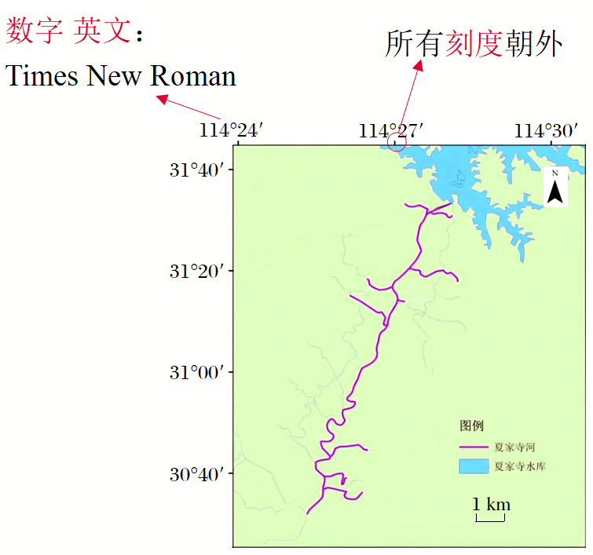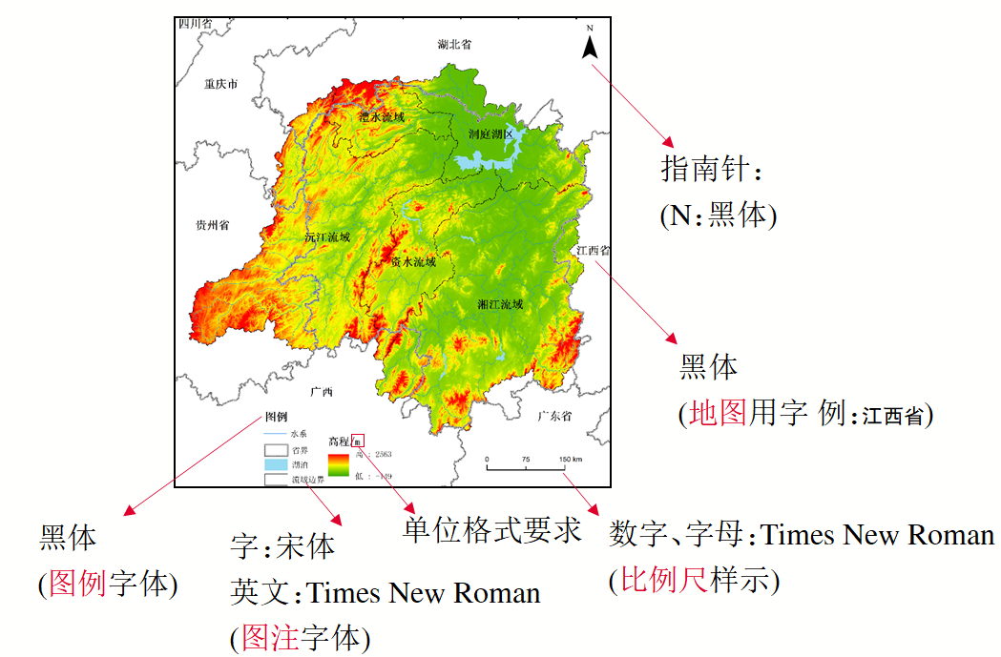

数据分析图：

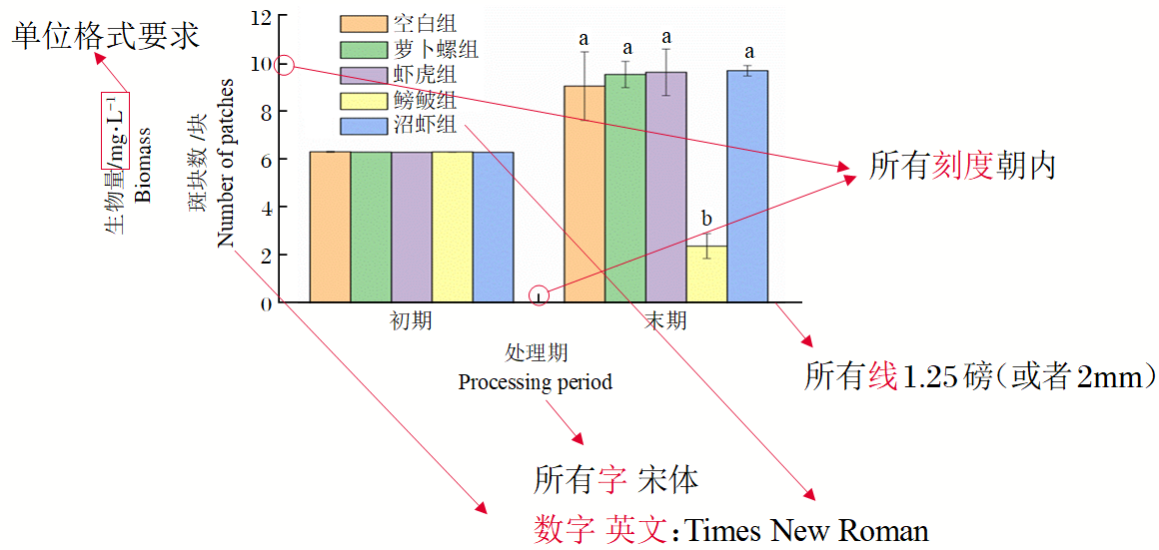

3×××（讨论）
4×××（结论） 结论不是必需的
志谢 志谢不是必需的
参考文献 小四号黑体，上空1行
作者1，作者2，作者3，等，年份.题名[J].刊名，卷（期）：页码1-页码2.
作者1，作者2，作者3，等，年份.书名[M].出版地：出版社.

参考文献著录规范请在网站查询。先排中文参考文献，再排英文参考文献。

Title 英文标题
空一行
SURNAME Name¹, SURNAME Name² ，SURNAME Name-name³
作者姓大写，名的第一字母大写
(1. Address, City Zipcode, Country 单位、地址
2. Address, City Zipcode, Country

3. Address, City Zipcode, Country)
空一行
Abstract: ******* Abstract 长度>300 words
Keywords: Keywords A; Keywords B… 3~8 个关键词

